山西昊阳桥隧设备制造有限公司
职业病危害现状评价
1、用人单位名称、地址及联系人
企业名称 | 山西昊阳桥隧设备制造有限公司
单位地址 | 山西省临汾市侯马市路西南门外21号
职业卫生负责人 | 程晓风 | 联系电话 | 13903472668
2、技术服务项目组人员名单
项目负责人 | 刘云波
行业技术人员 | 王浩
卫生工程人员 | 张子朝
公共卫生人员 | 韩凌凌
检测负责人 | 刘云波
检测人员 | 李剑 闫瑞 李晓乐 乔通 刘洋 王锟 张杰 李建强
检验负责人 | 师淑芳
检验人员 | 申红鸽、何娟、王浴静、张钟栗
报告书审核人 | 王高田
报告书签发人 | 李彦
- 现场调查、现场采样、现场检测的专业技术人员名单、时间，用人单位陪同人
现场调查时间 | 2025.5.23
现场调查人员 | 刘云波 王浩 李剑 闫瑞
现场采样、测量时间 | 2025.5.26-5.28
现场采样、测量人员 | 李剑 闫瑞 李晓乐 乔通 刘洋 王锟 张杰 李建强
用人单位陪同人 | 程晓风
检测类型 | 评价检测
报告日期 | 2025.10.28
- 证明现场调查、现场采样、现场检测的图像影像
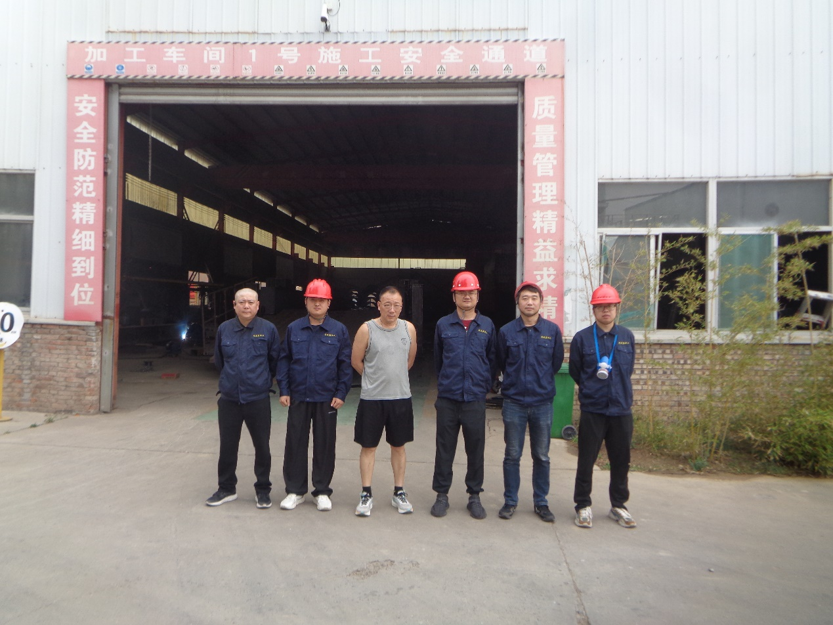

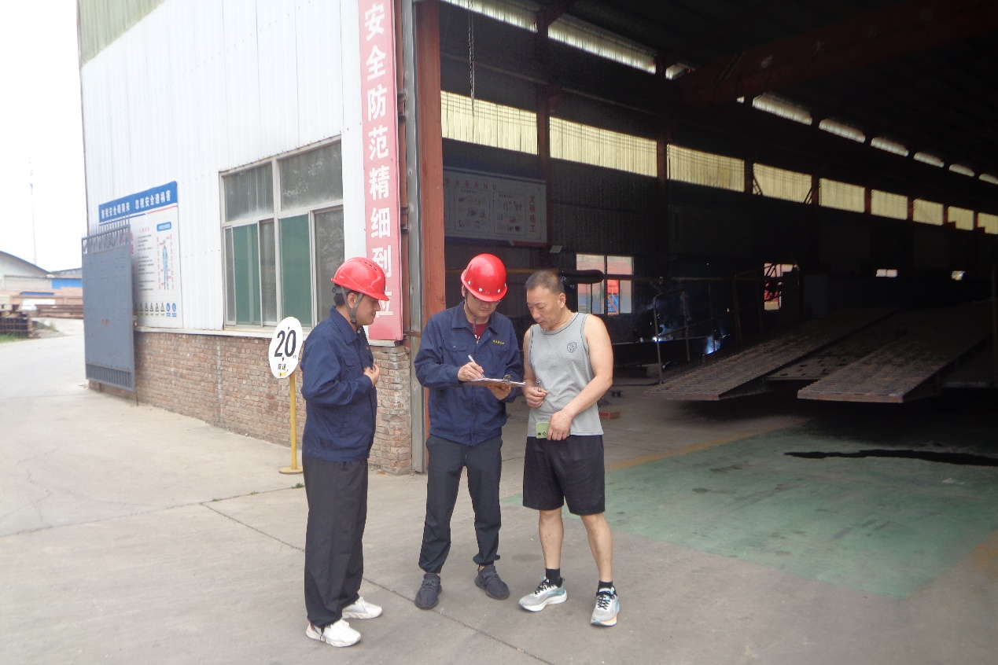
现场调查影像

调查影像

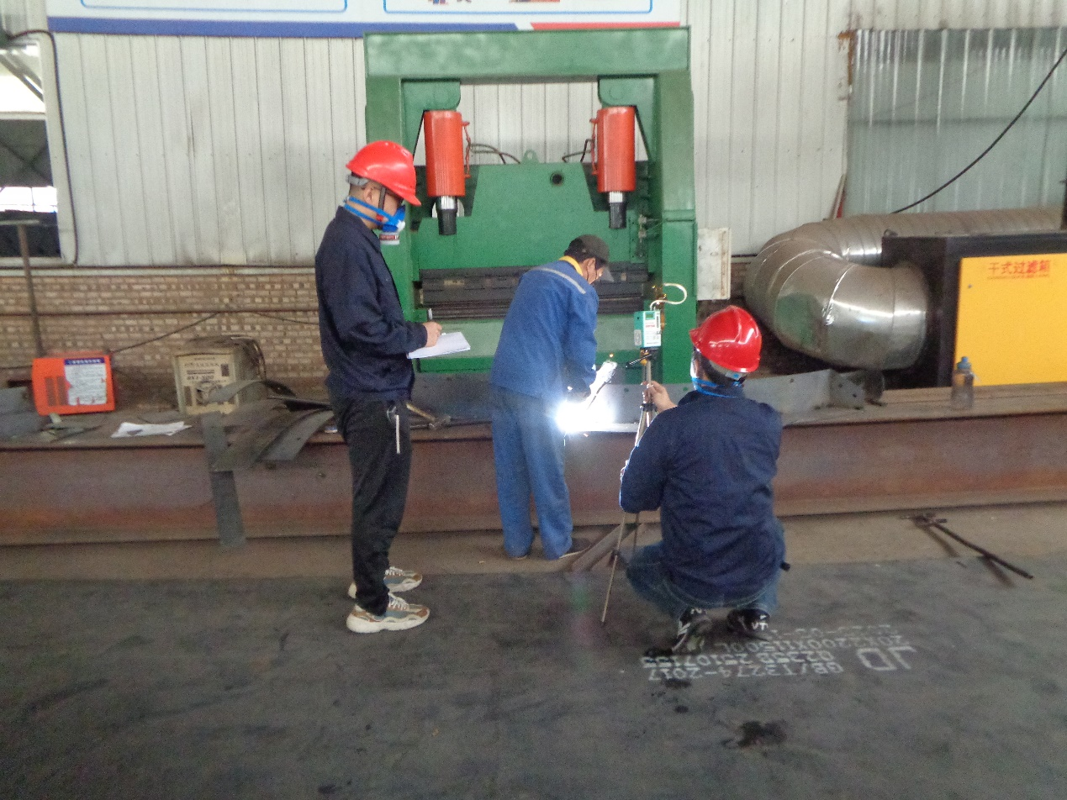

毒物采样影像
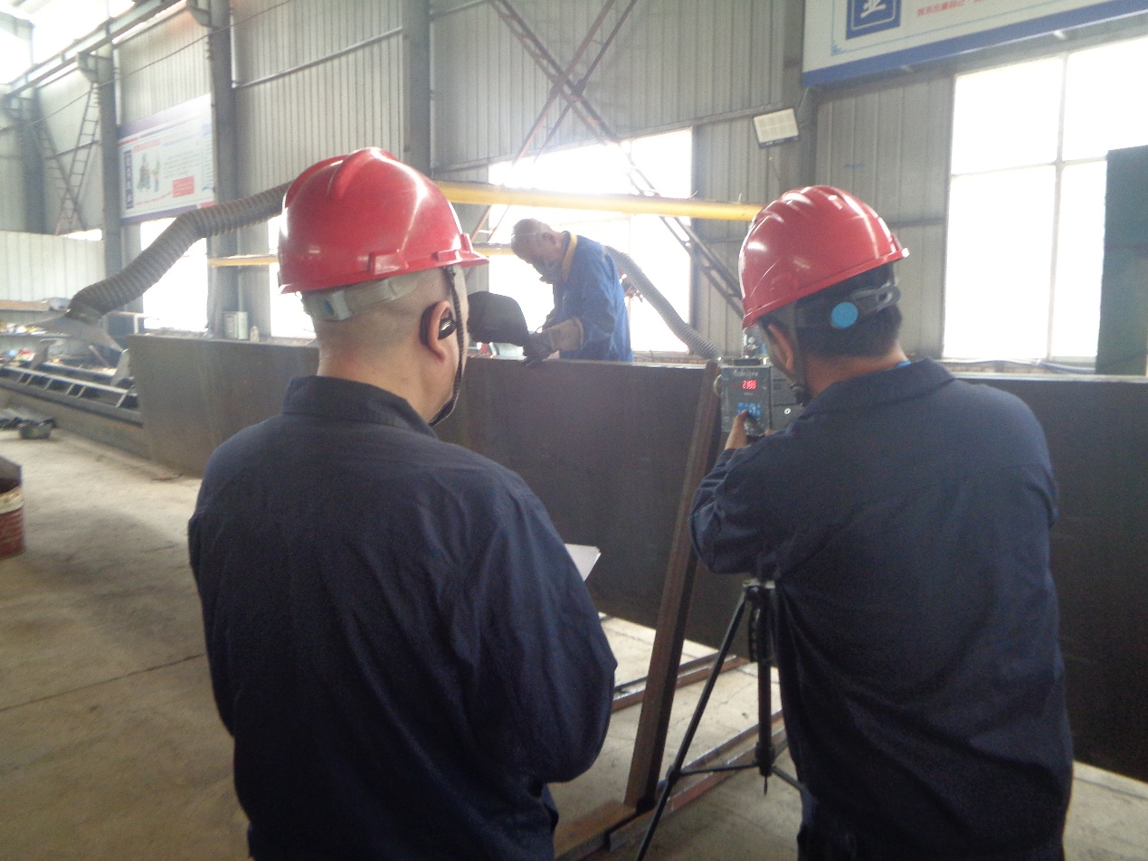

粉尘采样
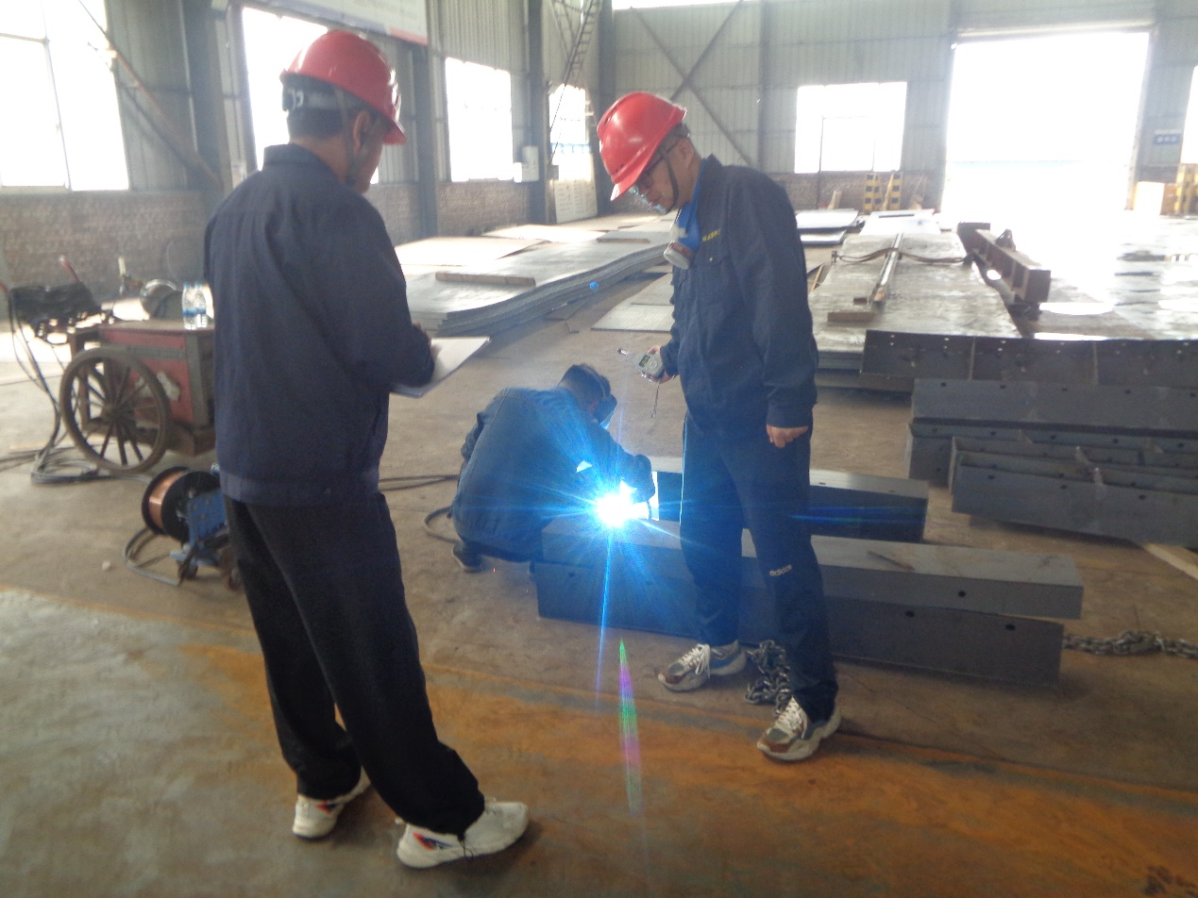

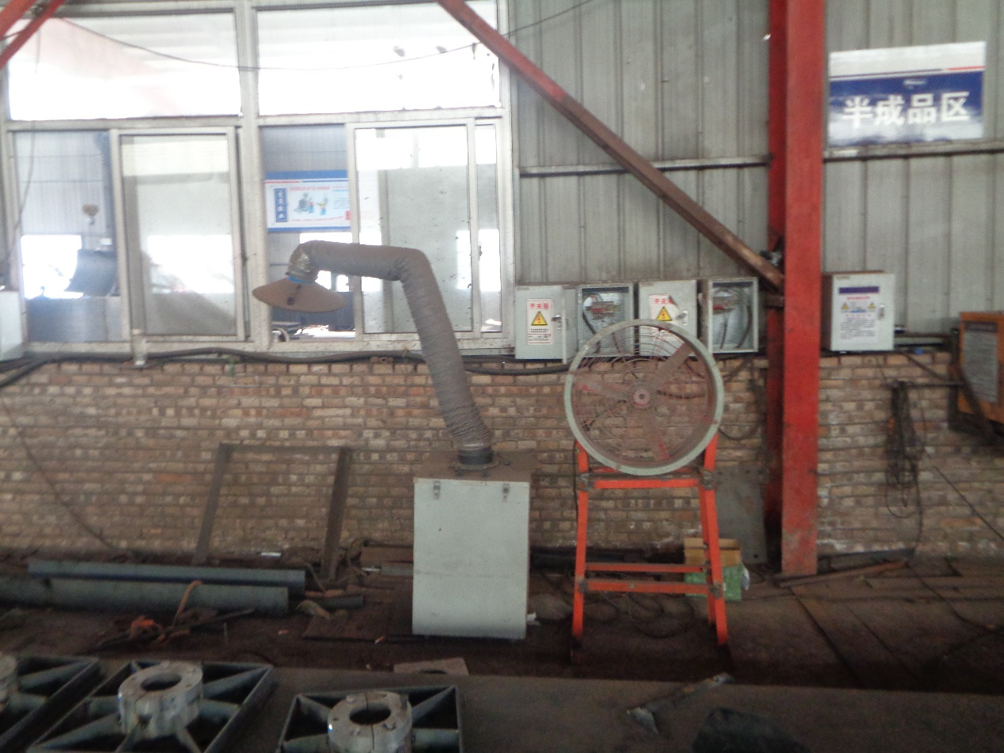
噪声检测

移动式焊接烟尘净化器

